消费品召回计划
生产者名称 | 福建省长泰教育印刷厂
产品名称 | 作文簿
品牌
涉及数量 | 300本
型号/规格 | A4开
生产起止日期 | 2021年9月1日至2021年9月30日
生产批号/批次 | 202109
产品描述及外观图片 | 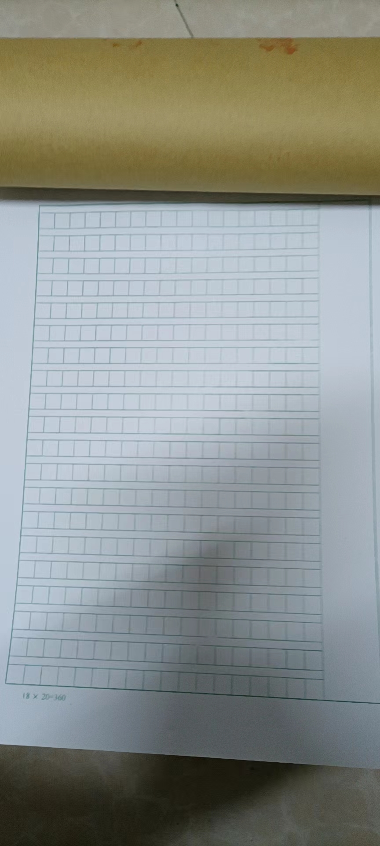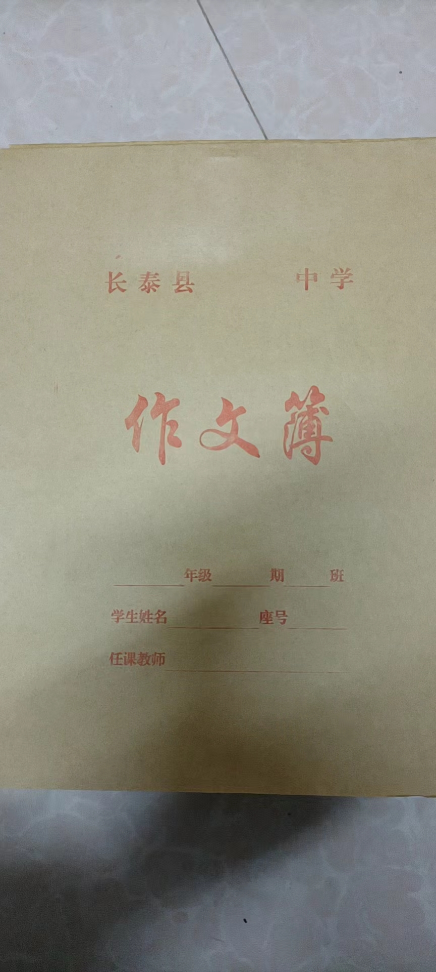作文簿内页白纸印绿色，封面牛皮纸印红色。
存在的缺陷 | 亮度（白度）不符合标准GB21027-2020的要求
可能导致的后果 | 使用者在使用过程中可能对视力造成影响
避免损害发生的应急处置方式 | 立即停止使用问题产品
具体召回措施 | 为消费者提供退换货服务
召回负责机构 | 福建省长泰教育印刷厂
召回联系方式 | 13328351788
召回进度安排 | 2022年6月27日至2022年9月27日，福建省长泰教育印刷厂在门店发布召回公告，并通过公司售后热线等方式通知经销商此次召回事宜，为购买该批次产品的消费者提供退换货服务。同时，消费者也可拨打电话13328351788了解具体事宜。
其他需要报告的内容 | 无
其他信息 | 相关用户也可以登录缺陷产品管理中心网站dpac.samr.gov.cn、www.recall.org.cn或关注微信公众号（SAMRDPAC)，或拨打缺陷产品管理中心热线电话：010-59799616，了解更多信息。

